(时间：40分钟 满分：60分)
一、填空题(每小题5分，共40分)
1．如图所示，AB是⊙O的直径，MN与⊙O切于点C，AC＝BC，则sin∠MCA＝________.
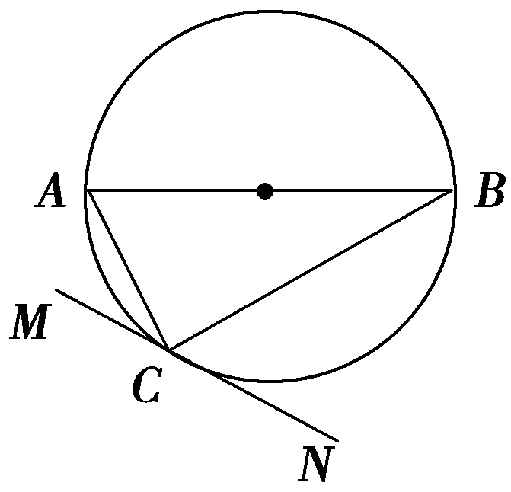
解析 由弦切角定理得，
∠MCA＝∠ABC，
sin ∠ABC＝＝＝＝.
答案
2．如图所示，已知AB是⊙O的直径，CD与AB相交于点E，∠ACD＝60°，∠ADC＝45°，则∠AEC＝________.
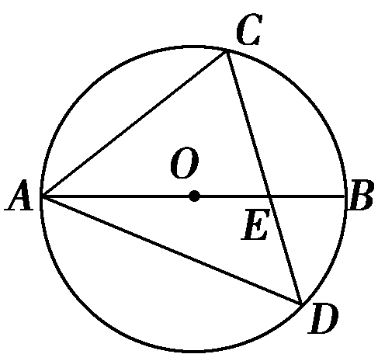
解析 如图，连接BC，由圆周角定理推论2知，∠ACB＝90°.
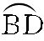
∵∠ACD＝60°，
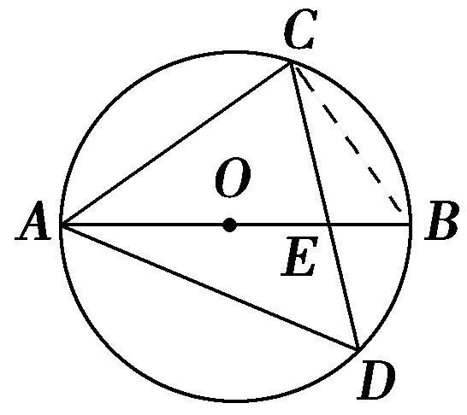
∴∠DCB＝30°， 的度数＝60°.
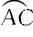
∴∠ADC＝45°，∴ 的度数＝90°.
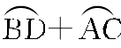
∴∠AEC＝( )的度数＝75°.
答案 75°
3．如图，AB为⊙O的直径，C为⊙O上一点．AD和过C点的切线互相垂直，垂足为D，∠DAB＝80°，则∠ACO＝________.
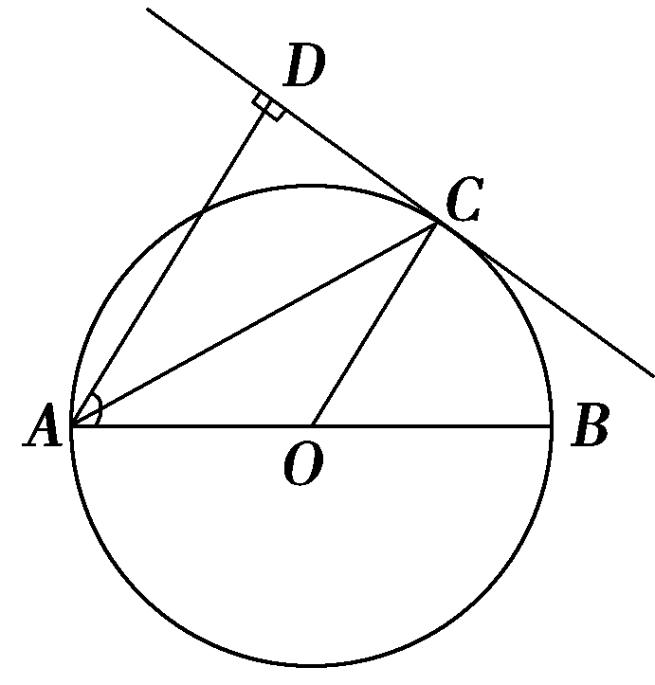
解析 ∵CD是⊙O的切线，∴OC⊥CD，又∵AD⊥CD，∴OC∥AD.
由此得，∠ACO＝∠CAD，
∵OC＝OA，∴∠CAO＝∠ACO，
∴∠CAD＝∠CAO，故AC平分∠DAB.∴∠CAO＝40°，
又∵∠ACO＝∠CAO，∴∠ACO＝40°.
答案 40°
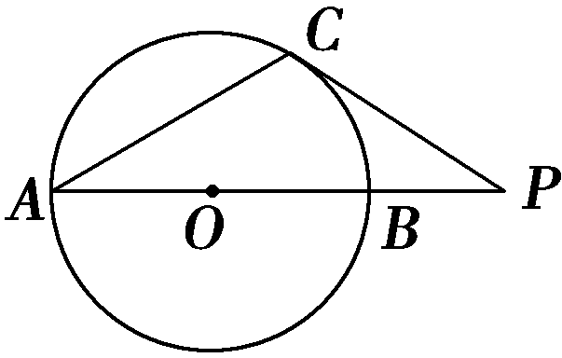
4．如右图所示，已知⊙O的直径与弦AC的夹角为30°，
过C点的切线PC与AB的延长线交于P，PC＝5，
则⊙O的半径为________．
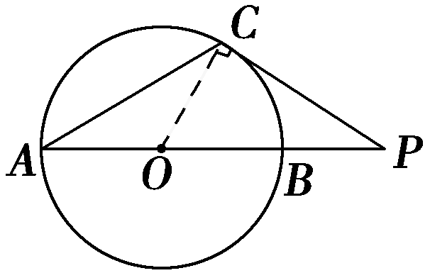
解析 如图，连接OC，则有∠COP＝60°，
OC⊥PC，可求OC＝.
答案
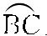
5．(2011·深圳模拟)如图，P是等边三角形ABC外接圆 上任一点，AP交BC于点D，AP＝4，AD＝2，则AC＝________.
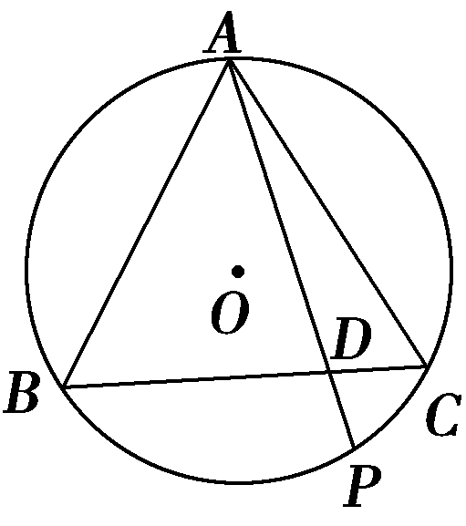
解析 如图，连接PC、PB，在等边三角形ABC中，有∠ABC＝∠ACB＝60°，
又∠ABC＝∠APC，所以∠ACB＝∠APC.
而∠PAC是公共角，
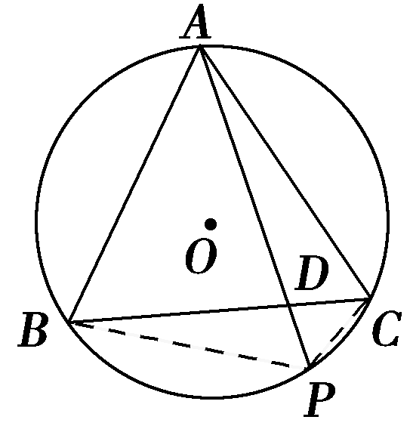
所以△APC和△ACD相似，
所以＝，
即AC²＝AP·AD＝4×2＝8，
即AC＝2.
答案 2
6．(2011·东莞调研)如图，PA、PB是圆O的切线 ，切点分别为A、B，点C在圆O上，如果∠P＝50°，那么∠ACB＝________.
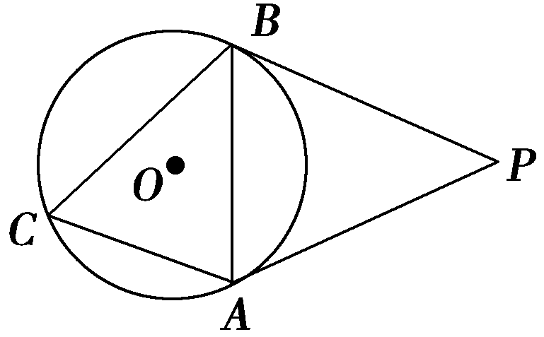
解析 连接OA、OB，因为PA、PB是圆O的切线，所以∠OBP＝∠OAP＝90°，又因为∠P＝50°，所以∠AOB＝130°，所以∠ACB＝65°.
答案 65°
7．(2011·汕头调研)如图，已知PA是圆O(O为圆心)的切线，切点为A，PO交圆O于B，C两点，AC＝，∠PAB＝30°，则圆O的面积为________．
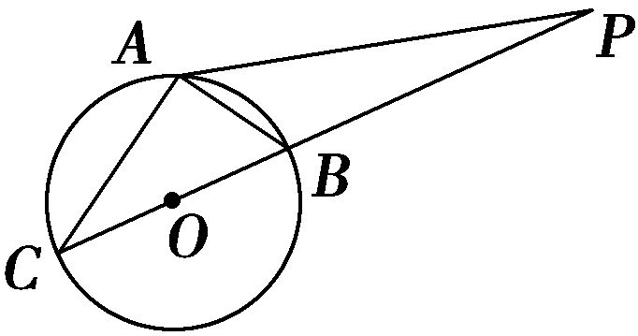
解析 连接OA，由∠PAB＝30°，得∠OCA＝∠OAC＝30°，
由余弦定理得，AC²＝OA²＋OC²－2OA·OCcos 120°＝3OA²，
OA＝AC＝1，因此圆O的面积等于π×1²＝π.
另解 由∠PAB＝30°，∴∠ACB＝30°，在Rt△ABC中，
AC＝，∴CB＝2，∴OC＝1，因此圆O的面积等于π×1²＝π.
答案 π
8．(2011·韶关调研)如图所示，CA和CB都是⊙O的切线，切点分别是A、B，如果⊙O的半径为2，且AB＝6，则∠ACB＝________.
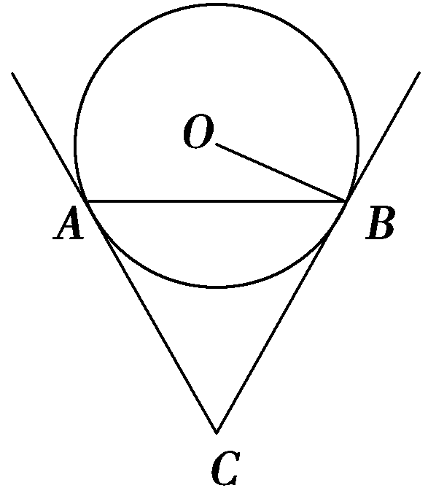
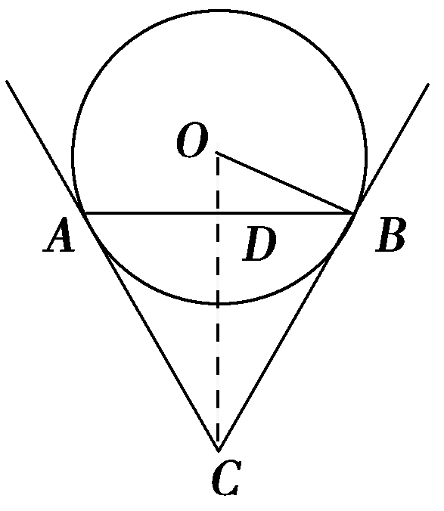
解析 如图，连接OC交于AB于点D.∵CA、CB分别是
⊙O的切线，∴CA＝CB，OC平分∠ACB，故OC⊥AB.
由AB＝6，可知BD＝3，在Rt△OBD中，OB＝2，
故sin∠BOD＝＝＝，所以∠BOD＝60°，又因为B是切点，故OB⊥BC，所以∠OCB＝30°.故∠ACB＝60°.
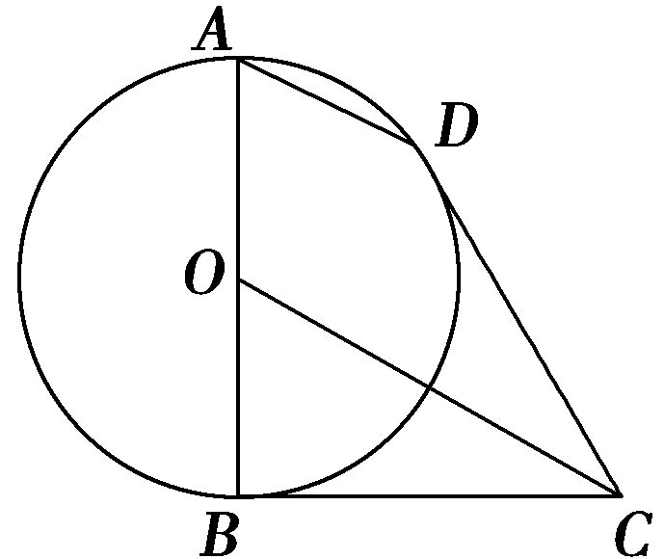
答案 60°
二、解答题(共20分)
9．(10分)如右图所示，AB为圆O的直径，BC，CD
为圆O的切线，B、D为切点．
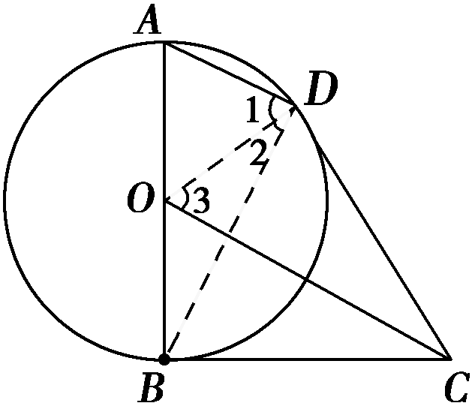
(1)求证：AD∥OC；
(2)若圆O的半径为1，求AD·OC的值．
(1)证明 如图所示，连接OD，BD，
∵BC，CD为⊙O的切线，∴BD⊥OC，
∴又AB为圆O的直径，∴AD⊥DB，
∴AD∥OC.
(2)解 因为AO＝OD，则∠1＝∠A＝∠3，Rt△BAD∽Rt△COD，∴＝，即AD·OC＝AB·OD＝2.
10．(10分)如图，△ABC的角平分线AD的延长线交它的外接圆于点E.
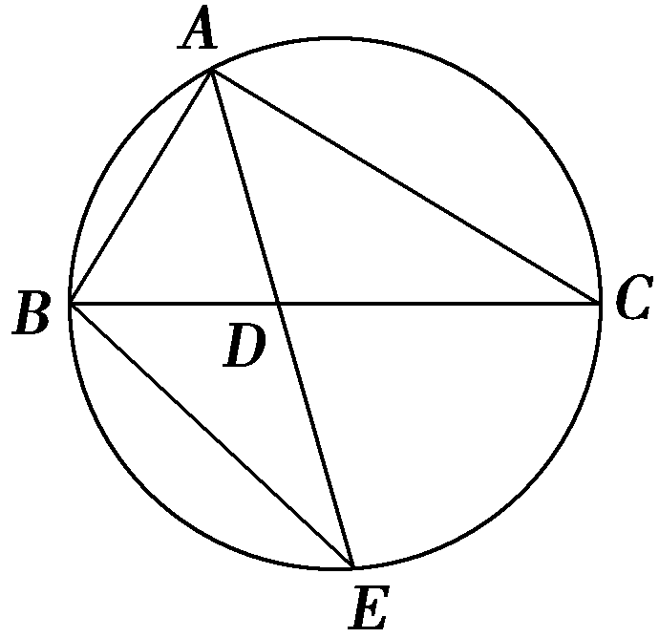
(1)证明：△ABE∽△ADC；
(2)若△ABC的面积S＝AD·AE，求∠BAC的大小．
(1)证明 由已知条件，可得∠BAE＝∠CAD.
因为∠AEB与∠ACB是同弧上的圆周角，
所以∠AEB＝∠ACD.
故△ABE∽△ADC.
(2)解 因为△ABE∽△ADC，
所以＝，
即AB·AC＝AD·AE.
又S＝AB·ACsin∠BAC，且S＝AD·AE.
故AB·ACsin∠BAC＝AD·AE.
则sin∠BAC＝1，又∠BAC为三角形内角，
所以∠BAC＝90°.

